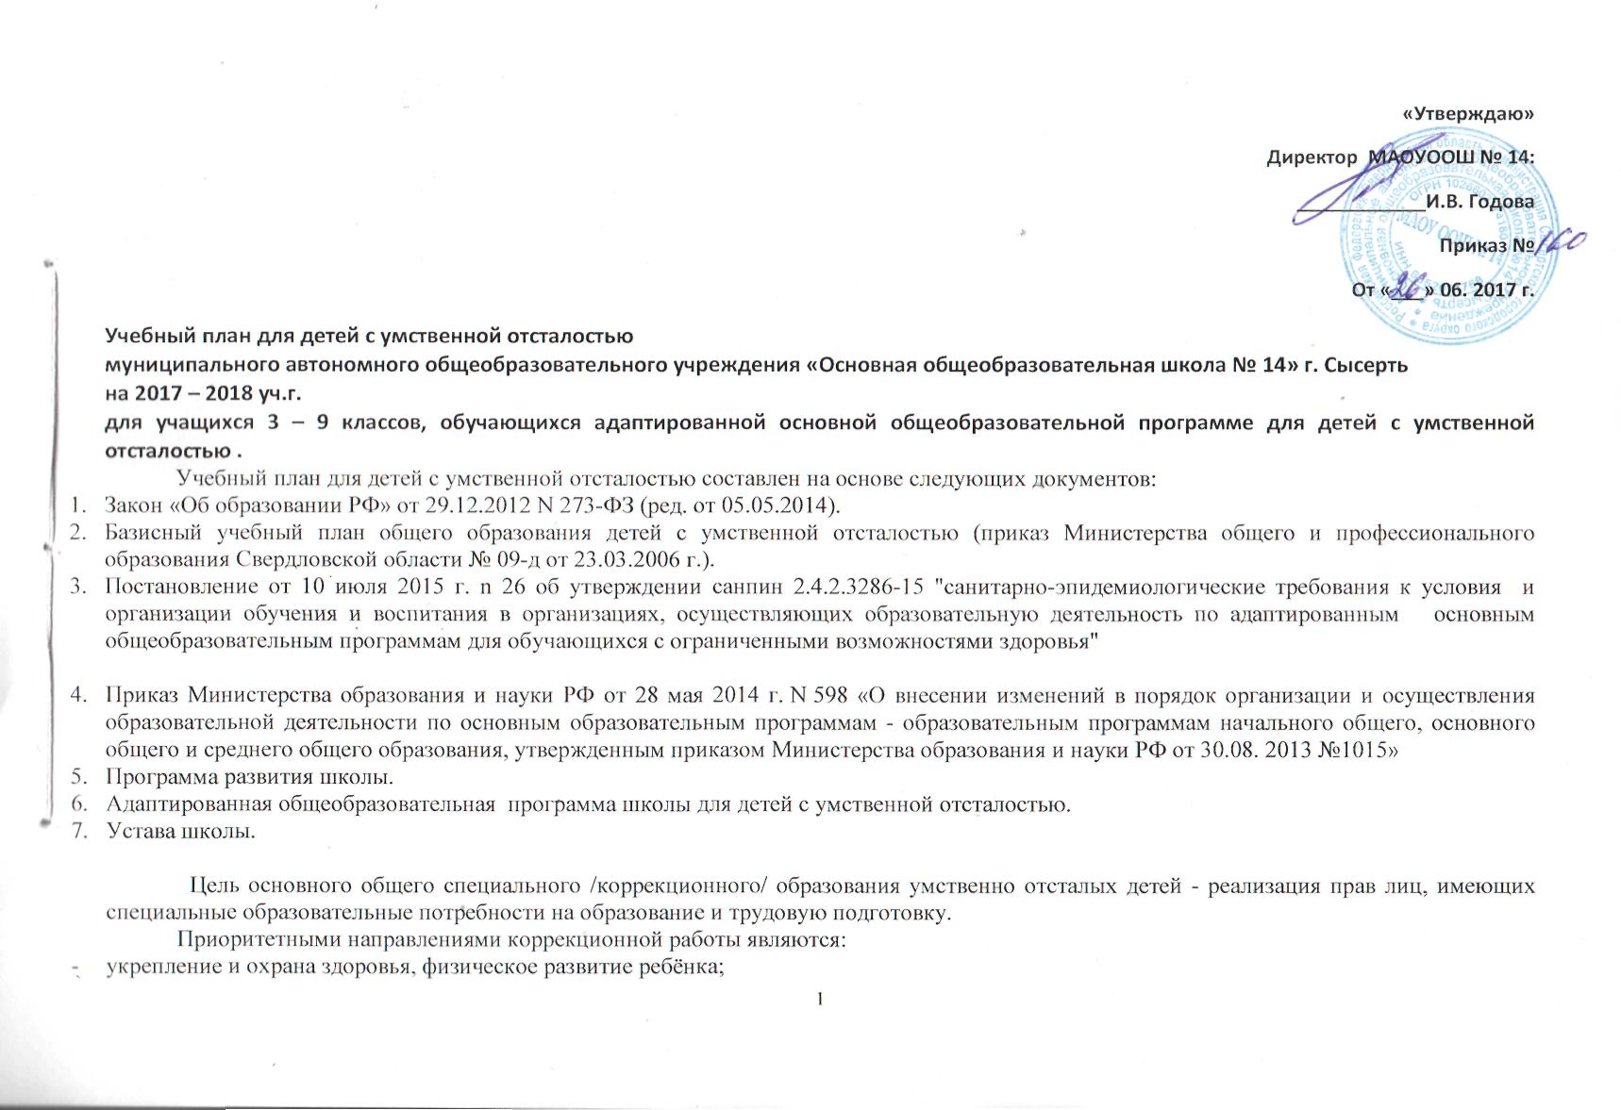

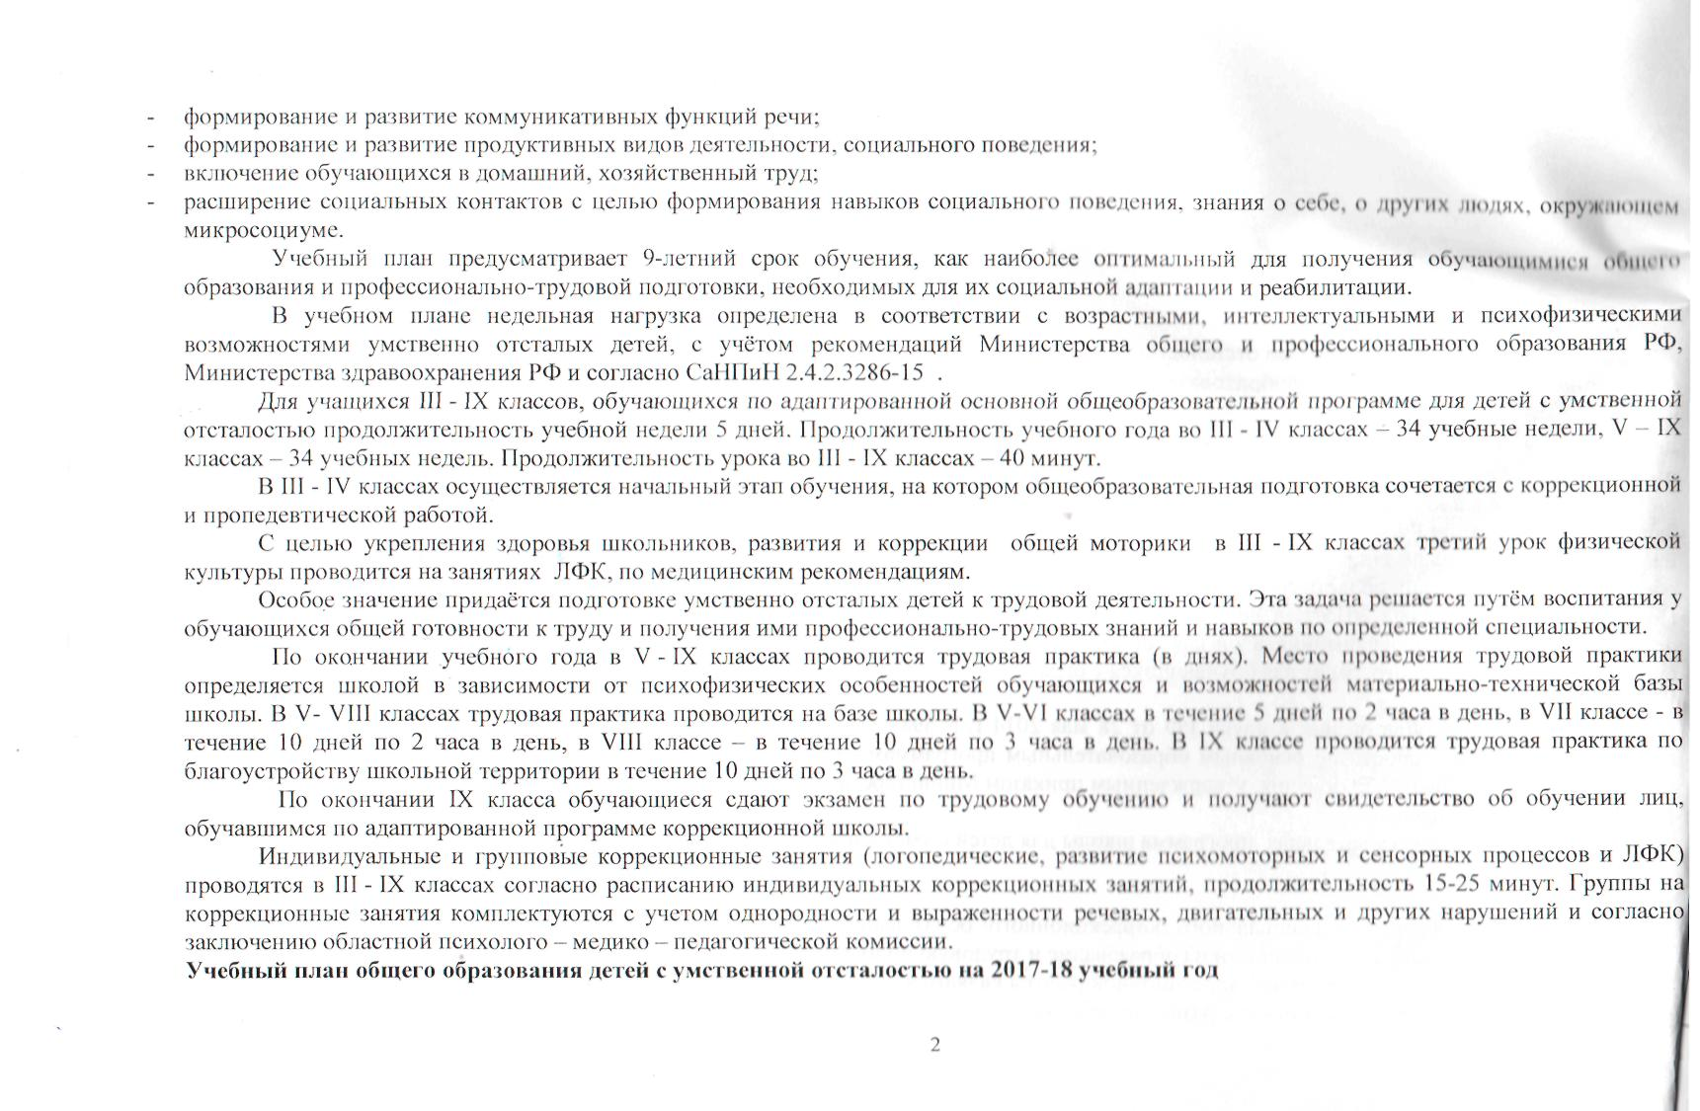

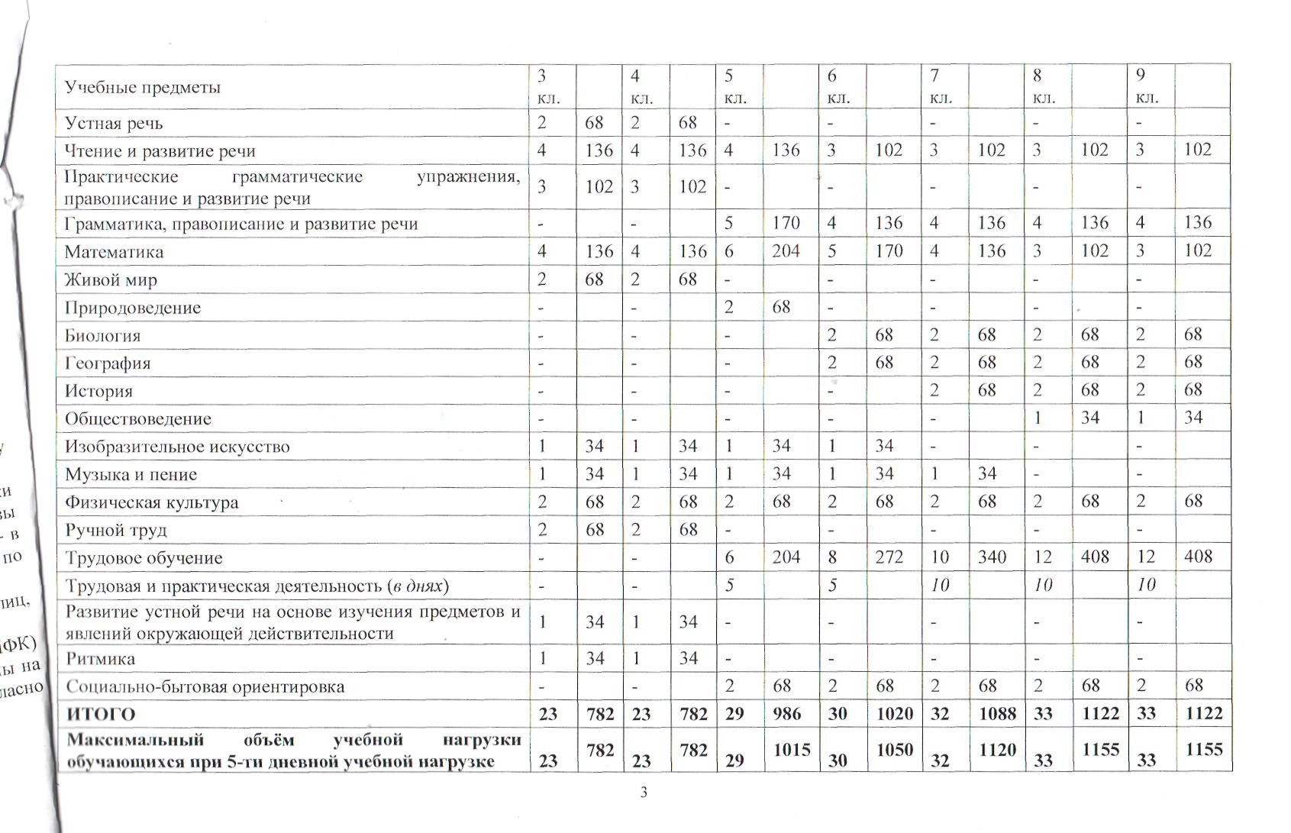

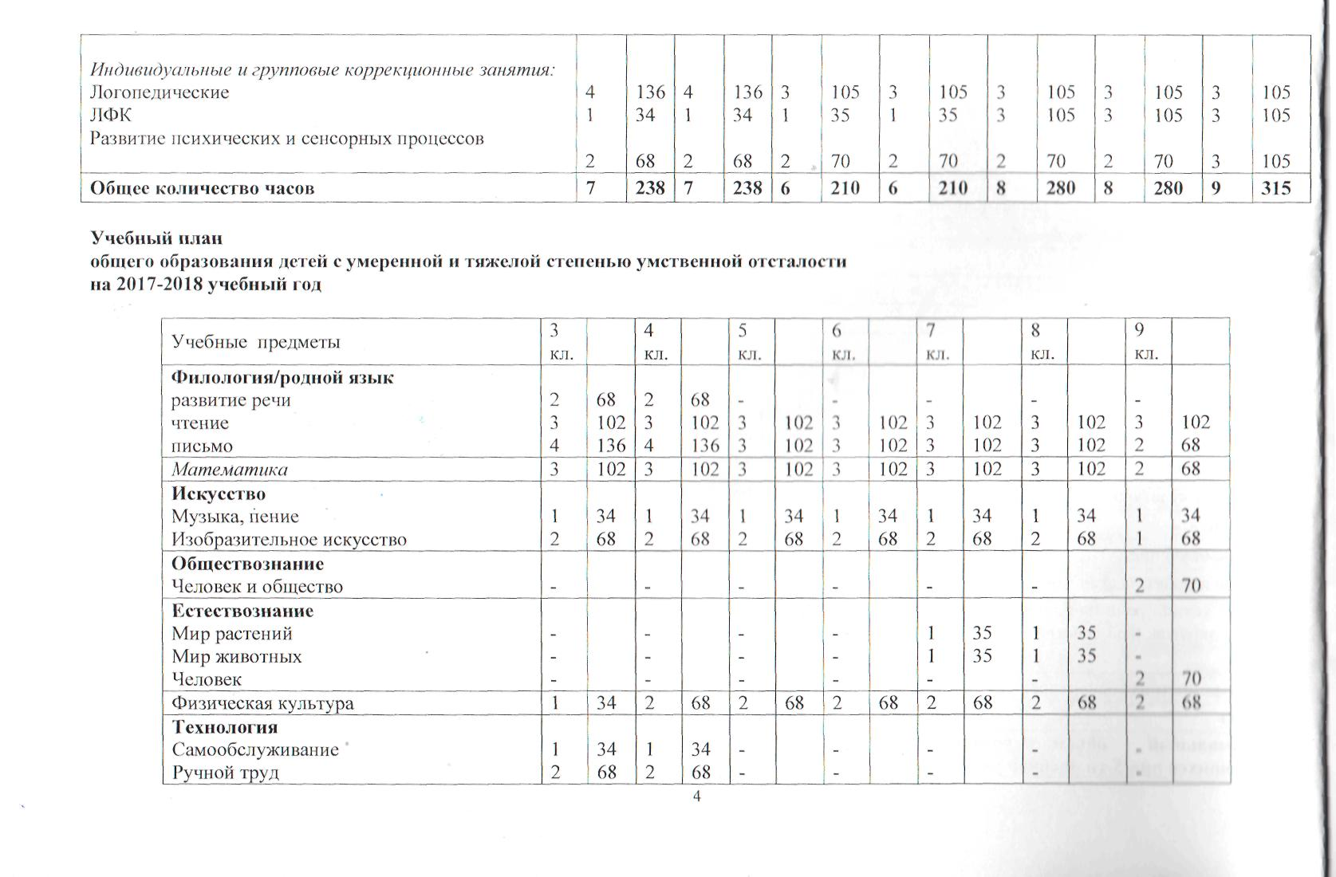

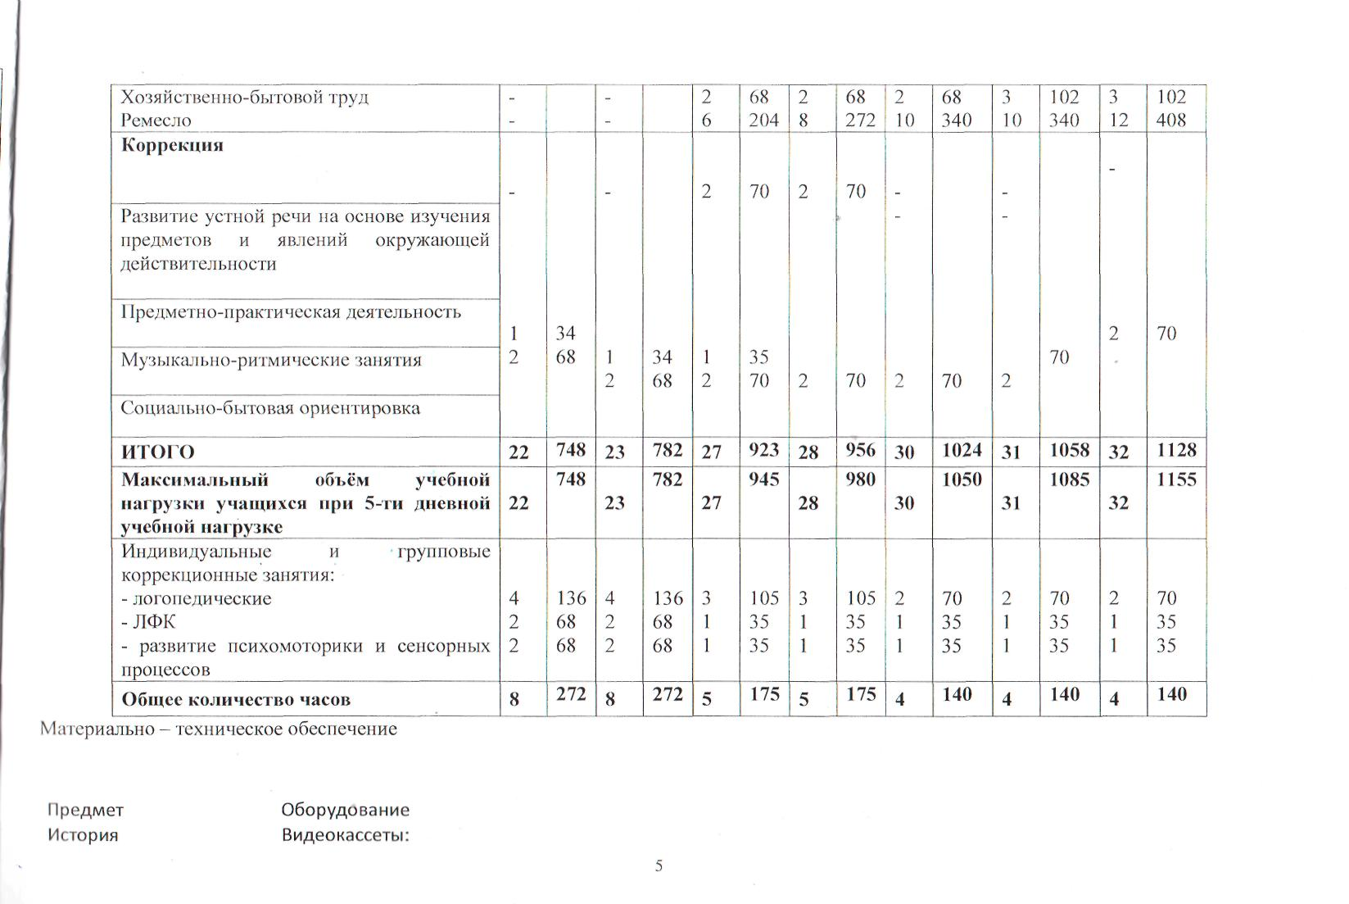

Материально – техническое обеспечение
Предмет | Оборудование
История  Обществоведение | Видеокассеты:  Цари смутного времени.  История государства российского Х – XIV веков.  Древняя Русь. Рюрик и его братья. Князь Олег Вещий.  Древний Рим.  Последний император России.  Император Александр I.  Бородино и его герои.  Битва на поле Куликовом.  Романовы. Начало династии.  Императрица Екатерина великая.  Император Павел I.  Император Николай I.  От Екатерины I до Екатерины II.  Император Александр III.  Царь Борис Годунов.  Царь Иван Грозный.  Александр II.  Государь Алексей Михайлович.  Истрия морских сражений.  Политбюро. Новейшая история (1917-1934).  История IХ класс.  Две революции. 1917 год.  Первый император России.  Александр Македонский.  Мифы и герои  История второй мировой войны.  Россия ХХ век: Социальная структура России на рубеже веков. Русско-японская война.  Россия ХХ век: Изменение в политической жизни России. Столыпинские реформы.  Россия ХХ век: Первая мировая война (части 1 и 2).  CD-диски:  Ратные подвиги Александра Невского.  Крестовые походы.  Герб государства Российского (о 500 летней истории российского герба).  Выдающиеся российские полководцы и флотоводцы. (1 часть. Ушаков).  Великий полководец Георгий Жуков (фильм с исп. большого количества кинохроник)  Путь к звездам: страницы истории (история отечественной космонавтики).  Экспресс - подготовка к экзамену 2008-2009. История  Экспресс - подготовка к экзамену 2008-2009. Обществознание  История России 17-18 вв. Интерактив, нагл. пос. 7 кл.  История России с древних времен до 16 в. Инт. нагл. пос. 6 кл.  Россия 20 в.(10 выпуск- Живопись. Архитектура. Музыка.)  Россия 20 в.(9 выпуск- Философия. Литература. Театр.)  Россия 20 в.(8 выпуск- Образование. Наука. Техника)  Война-дело народное. Дети и война  Война-дело народное. Индустрия победы  Война-дело народное. Уходили в поход партизаны  Мультимедийные учебные пособия:  Экономика и право.  Обществознание.  История. 5 класс.  История. 5,6 класс.  История. 7,8 класс.  Школа.  Тесты по истории России  Тесты по обществознанию  Обществознание 8-11 кл.  Комплекты диапозитивов:  Россию поднял на дыбы.  На службе у России.  Киев – Мать городов русских.  Столетие безумно и мудро.  Передвижники
Слайд-альбомы:
“древние цивилизации” (120 шт) слайд-альбом
“Цивилизация средневекового Запада” (100 шт) слайд-альбом
“На службе у России” (20 шт) слайд-альбом
“Россию поднял на дыбы” (20 шт) слайд-альбом
“Столетие безумно и мудро” (40 шт) слайд-альбом
“Европа 19 век” (120 шт) слайд-альбом
“Европа в эпоху Просвещения” (120 шт) слайд-альбом
“Ренесанс и реформация” (100 шт) слайд-альбом
“История географических открытий” (мин)/видеокассета
“История русских царей” (мин)/видеокассета, комплект из 13 кассет
Слайд-альбомы:
Слайды: Славянские образы с древности до наших дней
Слайд-комплект "Киев-мать городов русских" (20слайдов)
Интерактивные наглядные пособия.
Машиностроение и металлообработка России
Европейский юг России. Социально-экономическая карта
История с древнейших времён до 16 века. 6 класс.
История России 17-18 века. 7 класс
Айрис Подготовка к олимпиадам по истории. 8-11 классы Уткина 2007
Таблицы:
Борьба против иноземных захватчиков в XVIII веке.
Российская империя в XVIII веке.
"История России 6 кл."
"История Древнего мира 5 класс."
"История России 7 кл."
"История России 8кл."
"История России 9кл."
Монгольские завоевания в 13 веке
Франкск. госуд. в эп. Каролингов/ Индия и Китай
Крымская война 1853-1856гг.
Обществознание 8-9 класс
Завоевание турок- османов в 14-15 вв.
Английская буржуазная революция XVII в
История Средних веков 6 класс
Новейшая история 9 класс
История Средних веков 6 класс
Новая история 7 класс
Новая история 8 класс
Орудия труда и транспорт. Средние века
Экономика Европы в 11- половине 14 веков
Орудия труда и транспорт. Новое время
Обьединение Германии
Вост. Римская имп. (527-565) /Визант.имп. и славяне в 7 в.
США в конце 19-20/ Терр. измен, в Евро п/1мир
История Древнего мира 5 класс"
“движение декабристов” (комплект из 6 таблиц с держателями),
«Политические течения 18-19 в. ” (комплект из 8 таблиц)
“Развитие России в 17-18 вв.” (комплект из 8 таблиц)
“Становление Российского государства” (комплект из 8 таблиц)
Отечественная война 1812г.\ Коренной перелом в ВОВ 1941-1945 гг
Россия 1907-1914 гг./Революция 1905-191 7гг
Российская империя 2 половины ХУII в\ Смутное время в России.
Российская империя ХУIII в./Российская империя 1 половины ХУIII в
Российское государство ХУI в/Религия Мира 20 в.
Российское государство ХУ-ХУI вв./Русские княжества 12-13 вв.
Учебные карты
"Война за независимость и образование США
Древний Египет\ Древняя Италия
Политическая карта Мира
Европа после Венского конгресса\ Страны Востока во 2 половине 20 в.
Западная Европа в 11-13 вв Крестовые походы.\ Европа в 16 веке
География | Видеокассеты:  Путешествие по России. Выпуск 1.  Путешествие по России. Выпуск 2.  История географических открытий.  CD-диски:  1.География - 1 .  Мультимедийные учебные пособия:  География. 6-10 классы.  Слайд-альбомы:  1.Ландшафты земли.  Минералы и горные породы.  «Минералы и горные породы» слайд-альбом  «Ландшафты Земли» слайд-альбом
Чтение и развитие речи | Видеокассеты:  Биографии писателей (фильм 1): Фонвизин, Карамзин, Жуковский.  Биографии писателей (фильм 2): Грибоедов, Лермонтов, Гоголь.  Классики русской литературы: Жуковский, Фонвизин, Островский, Пушкин, Лермонтов, Чехов.  Литература X – XI класс.  А.С. Пушкин. Жизнь и творчество.  Пушкинская Москва.  Пушкин. Лицейские годы.  Н.В. Гоголь. Детство и юность.  Комната сказок.  Сказка про сказку.  Комплекты диапозитивов:  Комедия Н.В. Гоголя «Ревизор».  Поэма Н.В. Гоголя «Мёртвые души».  Роман М.Ю. Лермонтова «Герой нашего времени» в иллюстрациях художников.  А.Н. Радищев и его книга «Путешествие из Петербурга в Москву».  Ф.И. Тютчев. Жизнь и творчество.  «Слово о полку Игореве» в иллюстрациях художников.  Слайд-альбомы:  Слайд-комплект "Комедия Н.В. Гоголя "Ревизор" (20 слайдов. 1 CD)  Слайд-комплект "Поэма Н.В.Гоголя "Мертвые души" (20 слайдов, 1 CD)  Слайд-комплект ." Подростковая наркомания. Навыки противостояния."  Слайд-комплект А. Н. Радищев и его книга "Путешествие из Петербурга в Москву" (20 слайдов, 1 CD)  Слайд-комплект Роман М. Ю. Лермонтова "Герой нашего времени" (20 слайдов, 1 CD)  Слайд-комплект "Слово о полку Игореве" в иллюстрациях художников (20 слайдов, 1 CD)  Слайд-комплект "Ф. И. Тютчев. "Жизнь и творчество"" (20 слайдов, 1 CD)  Таблицы:  Крупицы народной мудрости  Страницы старины седой  Лифы народов мира  Басни и баснописцы  Книги:  Русские писатели 19 века  Александр Сергеевич Пушкин  Михаил Юрьевич Лермонтов  Василий Андреевич Жуковский  Родные поэты  Писатели 20 века детям  Зарубежные писатели  В мире книг  Книги о путешествиях и приключениях  Словари ,справочник ,энциклопедии  Очерки и воспоминания
Математика | Видеокассеты:  Математика и я (часть1).  Математика и я (часть2).  От Архимеда до наших дней.  Геометрия Эвклида  Мультимедийные учебные пособия:  Математика. Практика. 5-11 классы.  Математика. 5-11 классы.  Вычислительная математика.  Уроки геометрии КИМ 7 класс  Уроки геометрии КИМ 9 класс  Уроки алгебры КИМ 7-8 класс  Уроки алгебры КИМ 9 класс  Комплекты Наглядно-методических материалов:  Комплект транспарантов «Геометрические Фигуры».  Комплект транспарантов «Геометрия. Планиметрия».  Комплект транспарантов «Измерение геометрических величин»  Комплект транспарантов «Алгебра. Функции».  Слайд-альбомы:  Слайды "Измерение геометрических величин"  Слайды "Геометрические фигуры"  Айрис Дид.мат. Математика 2 кл. Ракитина 2008  Айрис Дидактический материал Цифры и числа, для детей 4-6 лет Белошистая 2005  Айрис Дид.мат. Математика 3 кл. Ракитина 2007  Айрис Дидактические материалы Матемиатика 6 кл. Короткова 2008  Таблицы:  Правильные дроби неправильные дроби.  Обыкновенные дроби.  Задачи на дроби  Дроби  Отрезок и прямая  Углы и их измерение  Построение треугольников  Измерение углов транспортиром  Формулы объема прямоугольного параллелепипеда  Какая фигура следующая?  Измерение углов транспортиром  Равные фигуры симметрия  Перпендикулярные прямые параллельные  Перпендикулярные прямые  Луч  Прямая , луч, отрезок  Письменное сложение и вычитание многозначных чисел таблица - задание  Карточки для составления текстовых задач  Задача на пропорциональное деление  Письменное вычитание многозначных чисел  Вычисление площади и периметра прямоугольника  Периметр квадрата  Длина окружности  Разряды десятичных дробей  Углы и их измерения  Действия с обыкновенными дробями  Единицы измерения длины  Единицы измерения массы  Проценты  Площади и объем  Единицы измерения длин площадей и объемов  Действия с десятичными дробями  Вычисления площади прямоугольника и фигур имеющих прямоугольную форму  Вычисления площади периметра прямоугольника и фигур, имеющих прямоугольную форму  Измерение углов транспортиром  Сосчитайте треугольники  Доли дроби  Умножение и деление величин  Приёмы письменного деления с остатком  Сложение и вычитание величин  Скорость. Время. Расстояния  Письменное умножение на трёхзначное число  Умножение и деление числа на произведение  Деление многозначного числа на двузначное и трёхзначное число  Округление чисел  Действия с десятичными дробями  Алгебра 8,9 класс  Геометрия 7,8 класс  Комбинаторика  Теория вероятности и математическая  Треугольники  Умножение и деление  Портреты математиков (18 шт., формат A3)  Комплект таблиц:  Алгебра 9 класс ( 12 таблиц)  Таблицы «Математика» 5 класс32 табл.- 1 компл  Таблицы «Математика» 6 класс29 табл.- 1 компл  Таблицы «Комбинаторика» 5 табл.- 1 компл.  Таблицы «Теория вероятностей и математическая статистика» 6 шт- 1 компл.  “Треугольники” (комплект из 14 таблиц с держателями)  “Векторы” (комплект из 6 таблиц)  “Многоугольники” (комплект из 7 таблиц с держателями)  Набор таблиц по математике «Скоро в школу»  Раздаточные таблицы:  Алгебра 10 шт.  Геометрия 10 шт.  Демонстрационные наборы  Геометрические тела  «Оси координат»  Набор геометрических тел по стереометрии
Биология  Природоведение  Живой мир  Ознакомление с окружающим миром | Видеокассеты:  Общая биология. Антропогенез.  Общая биология. Основы селекции.  Общая биология. Цитология.  Мир вокруг нас. Часть1. Природа. (Для начальной школы).  Увлекательная природа.  Секреты природы. Альманах.  Природные зоны России.  Природные зоны мира.  CD-диски:  Экология. Общий курс.  Мультимедийные учебные пособия:  1. Биология.  Биология. 6-9 класс.  Биология. Лабораторные работы. 6-11 классы.  Экология.  Комплекты диапозитивов:  Мир насекомых.  Слайд-комплект  1."Мир насекомых" (20 слайдов, методическое пособие)  Набор таблиц по окружающему миру «Животные и растения»  Дидактические материалы по Окружающему миру  Фрукты  Лесные ягоды  Птицы  Домашние птицы  Хищные птицы  Овощи  Дикие животные  Перелетные птицы  Насекомые
Музыка и пение  ИЗО | Видеокассеты:  В мире музыки – 1.  Балет «Спящая красавица».  Балет «Ромео и Джульетта».  Балет «Жизель».  Балет «Щелкунчик».  Декоративно-прикладное искусство.  Русское искусство XVII-XIX.  Архитектура. Россия XII-XIX вв.  Народные промыслы.  CD-диски:  Художественная культура Урала с древнейших времён до конца ХХ века.  Народные ремёсла на Урале.  Народные праздники на Урале.  Древний Египет.  Дворцы Санкт-Петербурга.  Великий Эрмитаж.  «Сокровищница мира искусства»  Мультимедийные учебные пособия:  МХК. 10-11 классы.  История искусства.  Комплекты диапозитивов:  Натюрморт.  Леонардо да Винчи. Живопись.  Как прочитать икону.  Микеланджело. Скульптура.  Во власти муз.  Рафаэль. Живопись.  Михаил Врубель.  Промыслы народов России.  Секреты народного костюма.  Традиционный русский костюм.  Народный головной убор.  Слайд-альбомы:  Европа в эпоху просвещения.  Москва. Портрет в камне.  Европа ХIX век.  Слайд-альбомы:  “Архитектура. Россия ХII-ХIХ вв” (мин)/видеокассета  Во власти муз” (20 шт) слайд-альбом  “Как “прочитать” икону” (20 шт) слайд-альбом  “Леонардо да Винчи. Живопись” (20 шт) слайд-альбом  “Михаил Врубель” (20 шт) слайд-альбом  “Москва. Портрет в камне” (120 щт) слайд-альбом  “Микеланджело. Скульптура” (20 шт) слайд-альбом  “Народный головной убор” (20 шт) слайд-альбом  Натюрморт” (20 шт) слайд-альбом  “Передвижники” (20 шт) слайд-альбом  “Рафаэль. Живопись” (20 шт) слайд-альбом  “Секреты народного костюма” (20 шт) слайд-альбом  “Стили архитектуры” (20 шт) слайд-альбом  “Русский костюм” (20 шт) слайд-альбом  Портреты композиторов (с биографией)  Дидактические пособия  Атрибуты для музыкально-дидактических игр, для игр-плясок  Шумовые самодельные музыкальные инструменты для детей  Карточки инструментов, нот и т.п.  Схемы, тематические карточки с заданием и раздаточным материалом
Грамматика, правописание и развитие речи  Практические грамматические упражнения | CD-диски:  1.Из истории русской письменности.  Дидактический материал:  Портреты писателей для средней школы, 10 шт.,  Таблицы:  Запомни наречия с черточкой.  Запомни правописание предлогов образованных от существительных.  Пунктуация при уточняющих обособленных членах предложения.  Обособление в предложениях.  Обособление определений и приложений.  Местоимение.  Изменение. Склонение личных местоимений 1-го 2-го лица с предлогами.  Склонение личных местоимений 3-го лица с предлогами.  Как определить спряжение глагола.  Однородные члены предложения.  Ь после шипящих .  Зинина. Классицизм. Сентиментализм/Романтизм. Модернизм.  Зинина. Принципы ритмической организации стихотворных произведений.  Зинина. Стихосложение.Рифма.  Зинина. Художественные системы в литературе./Реализм.  3инина. Изобразительно-выразительные средства языка. Сравнение./Метафора (наглядное пособие).  «Схема анализа стихотворения».  «Жанры лирики».  Таблицы «теория литературы».  Правописание суффиксов причастий.  Комплект наглядных пособий для словарно-логических упражнений по русскому языку в начальных классах.  Комплект таблиц:  Комплект таблиц по рускому языку (15 таблиц).  “Русский язык 5 класс” (комплект из 14 таблиц).  “Русский язык б класс” (комплект из 7 таблиц).  “Русский язык 7 класс” (комплект из 7 таблиц).  “Русский язык 8 класс” (комплект из 7 таблиц).  “Русский язык 9 класс” (комплект из 6 таблиц).  «Русский язык. Наречие.» (6 табл.).  Таблицы «Русский язык частицы и междометия» 7 табл.
Коррекционные занятия | Дидактический материал:  Формирования пространного представления у детей дошк. и млад, возр. Семаго.  Дем..мат. «Пространственные представления в речи» Семаго 2006  Дем..мат. «Пространство языка. Лингвистическое пространство». Семаго  ДВР Иллюстрационный материал к занят, по развитию речи. Времена года. Лес. Грибы. Подрезова 2008  ВНД/Дидактический материал для подг. к школе/ Развитие речи, математика Герасимова  ГРШ /Рисуем на клеточках. Животные Бабкина 2006  Дидактический материал «Учимся решать задачи», 5-6 лет Калиниченко 2006  ГРШ / Дидактический материал Учимся считать и сравнивать 5-6 лет Калиниченко 2007  ГРШ /Дидактический материал. Внимание 5-6 лет Бабкина 2006  Дидактический материал Зрительная память и восприятие 5-6 лет Бабкина 2006  Дидактический материал Развиваем память 5-6 лет Бабкина 2006  ГРШ / Дидактический материал Мир вокруг нас 5-6 лет Багданец 2006
СБО | Дидактический и раздаточный материал по темам:  Личная гигиена.  Средства связи.  Питание.  Культура поведения.  Торговля.  Жилище.  Транспорт.  Трудоустройство.  Одежда и обувь.  Медицинская помощь.  Учреждения и организации.  Экономика домашнего хозяйства.  Семья.  Окружающий мир» комплект демонстрационных таблиц.  Семья: мои родственники.  Моя безопасность. Здоровье.  Моя безопасность. В доме.  Моя безопасность. На улице.  Человек: строение и органы чувств.  Страна, город.  Город — улица — дом.  Транспорт.  Мебель.  Посуда.  Продукты питания.  Одежда, обувь.  Этикет. Волшебные слова.  Таблицы.  Дорожные знаки – 1  Дорожные знаки – 2  Сиди правильно.  Правила личной безопасности – 1  Правила личной безопасности – 2  Правила поведения в общественных местах.
Трудовое обучения  (кулинария, швейное дело). | Технология. Безопасные приёмы труда» комплект демонстрационных таблиц  Организация рабочего места при ручных работах с тканью.  Работа с иглами и булавками.  Работа с ножницами.  Правильная посадка при работе на швейной машине.  Безопасные приёмы работы на швейной машине.  Рабочее место для влажно-тепловой обработки ткани.  Подготовка к работе в кабинете кулинарии.  Рабочее место для мытья посуды.  Безопасные приёмы обработки овощей.  Безопасные приёмы работы с кухонным оборудованием.  Безопасная работа с газовой плитой.  Правила работы с газовой плитой.  Работа с горячими жидкостями.  Работа с горячими жидкостями.  Хранение продуктов.  Правила эксплуатации электрооборудования.  Первая помощь при поражении электрическим током.  Причины возникновения пожара.  Правила безопасной работы на компьютере.  «Кулинария» комплект демонстрационных таблиц .  Первичная обработка продуктов.  Форма нарезки продуктов.  Приемы тепловой обработки продуктов.  Соотношение меры и массы некоторых продуктов.  Схема приготовления мясного бульона.  Схема приготовления заправочного супа.  Схема приготовления мясных котлет.  Схема приготовления отварной и жареной рыбы.  Схема приготовления сырников.  Схема приготовления омлета.  Схема приготовления каши.  Схема приготовления дрожжевого теста.  Схема приготовления песочного теста.  Схема приготовления теста для блинов, блинчиков и оладий.  Схема приготовления винегрета.  Организация рабочего места и правила техники безопасности.  Хранение продуктов.  Витамины, жиры, белки, углеводы, минеральные вещества.  Столовая посуда.  Правила поведения за столом.  Виды теста.  Овощи.  Крупы и макаронные изделия.  Молоко и молочные продукты.  Карточки – задания:  Основы рационального питания.  Правила охраны труда, санитарно – гигиенические требования.  Основы рационального питания.  Бутерброды.  Блюда из яиц.  Рыбные продукты.  Мясные продукты.  Крупы и макаронные изделия.  Горячие напитки.  Основное сырье в кондитерском производстве.  Дополнительное сырье в кондитерском производстве.  Трудовой договор  Последовательность приготовления салатов  Плакаты:  Классификация блюд.  Санитарно – гигиенические требования.  Приемы работы ножом и приспособлениями.  Пищевые вещества.  Сладкие блюда.  Напитки.  Первичная обработка овощей.  Приготовление бутербродов.  Рыбные полуфабрикаты.  Мясные полуфабрикаты.  Приготовление блюд из яиц.  Машиноведение.  Материаловедение.  Технология.  Конструирование.  Основы рационального питания.  Бутерброды.  Блюда из яиц.  Рыбные продукты.  Мясные продукты.  Крупы и макаронные изделия.  Горячие напитки.  Основное сырье в кондитерском производстве.  Дополнительное сырье в кондитерском производстве.  Трудовой договор.  Последовательность приготовления салатов.  Тематические папки:  Обработка кокеток.  Обработка застёжек.  Обработка обтачек, воротников.  Обработка рукавов.  Обработка вытачек, подрезов, складок, рельефов.  Обработка юбок.  Обработка брюк.  Обработка карманов.  Обработка беек, обтачек.  Машиноведение.  Материаловедение.  Рукоделие и декоративно- прикладное творчество.  Интерьер жилого дома.  Эпохи развития костюма.  Рисунки для вышивки и выжигания.  Коллекции:  Материалы.  Волокна.  Шёлк.  Лён.  Шерсть.  Хлопок.  Комплект наглядно-методических материалов для графопроектора:  Конструирование брюк.  Моделирование брюк.  Конструирование юбок.  Моделирование юбок.  Конструиромание плечевых изделий.  Моделирование плечевых изделий.  Чертежи по конструированию в масштабе 1 : 4.  Ночная сорочка.  Фартук.  Юбка.  Шорты.  Юбка- брюки.  Халат с цельнокроенным рукавом.  Халат с втачным рукавом.  Лекала и шаблоны по размерам (34- 50 р.р.).
ТСО | Экран.  Телевизор.  Видеомагнитофон .  Компьютеры.  Ноутбуки.  Слайд- проектор .  Мультимедиапроектор.  Магнитофон.  Синтезатор.  Интерактивная доска.  Нетбуки.
3,4 класс: | Автоматизированное рабочее место педагога. Руководство пользователя (брошюра + CD) Методическое пособие для педагога начальной ступени обучения по использованию интерактивного оборудования и интернет ресурсов в образовательном процессе. 1-4 классы. Современные образовательные технологии. Интерактивное оборудование и интернет-ресурсы в школе.  Начальная школа» брошюры + CD:. 1-4;  Модульная система экспериментов PROLog. Начальная школа.  Минимальный уровень Инструктивно-методические материалы для педагога. (брошюра+CD)  Система контроля и мониторинга качества знаний PROCIass.  Инструктивно-методические материалы для педагога.(брошюра+CD)  Документ-камера.  Инструктивно-методические материалы для педагога.(брошюра+CD)  Ноутбук педагога Notebook iRU Patriot 501  Проектор короткофокусный с креплением Acer S5201  Программное обеспечение к модульной системы экспериментов PROLog с интегрированным набором лабораторных работ (лицензия до 30 пользователей)  Инструктивно-учебные материалы для обучающихся начальной ступени обучения ho проведению лабораторных работ с использованием модульной системы экспериментов (брошюра + CD) Документ-камера Ken-a-vision 7880 Auto Focus Vi-sion Viewer (10130202/181111/00 17857. США) Система контроля и мониторинга качества знаний PROCIass (на 13 пультов и 25 съемных индивидуальных чипов обучающихся) с программным обеспечением базовым  Устройство беспроводной организации сети. Точка доступа D-Link для SOHO  Нетбуки обучающихся (13 шт)  Транспортно-зарядная база ТЗБ-15  Интерактивная доска Activ Board 378  Программное обеспечение к системам контроля и мониторинга качества знаний с интегрированным набором контрольных тестов  Системы контроля качества знаний PROCIass интегрированным набором контрольных тестов (презентации) по различным темам  Комплект таблиц:  “Правописание гласных в корне слова” (5 таблиц)  “Русский алфавит” (4 таблиц )  “Порядок действий” (З таблиц )  “Простые задачи” (2 таблиц )  “Умножение и деление” (8 таблиц с держателями)  “Устные приемы сложения и вычитания в пределах сотни” (4 таблиц )  Природоведение для начальной школы  "Русский язык 4 класс" (9 табл.)  "Литературное чтение 4 класс" (16 табл.)  Математика 4 класс(8 таблиц)  "Литературное чтение» 1,2,3,4 класс  «Окружающий мир»- 8 шт.  «Основы безопасности жизнедеятельности 1-4 класс»- 10 шт  «Умножение и деление»- 8 табл.  «Опорные таблицы по математике» (32 табл) - 4 набора  «Грамматические разборы русского языка» - 1 компл  Опорные таблицы по русскому языку 1 класс, комплект  Опорные таблицы по русскому языку 2 класс, комплект  Опорные таблицы по русскому языку З класс, комплект  Обучение грамоте 1 класс. 16 таблиц Ф. А 2  Литературное чтение 1 класс. 16 таблиц. Ф. А 2  Опорные таблицы по русскому языку для начальной школы (56)  Комплект нагляд.пос. для словарно-логич. упражнений по рус.яз. (276 табл. и сюжет, картинок)  Таблицы:  Русский .яз. Нач.шк. 1-е склон, имен сущ./Личн местоимения (формат 70x100/1 л)  Русский .яз. Нач.шк. Безуд.лич. оконч. гл./ Морф, разбор им.сущ. (формат 70x100/1 л)  Русский .яз. Нач.шк. Глас, звуки и буквы/ 3-е склонение сущ. (формат 70x100/1 л)  Русский .яз. Нач.шк. Двойные согласные/ 2-е склон, имен сущ. (формат 70x100/1 л)  Русский .яз. Нач.шк. Имя прилагат. / Глагол (верт.) (формат 70х100/1л)  Русский .яз Нач.шк. Напис. безуд. личн. оконч. глаг./Алфавит (формат 70x100/1 л)  Русский .яз. Нач.шк. Напис. безуд. личн. оконч. глаг./ Члены предлож. (формат 70х100/1л)  Русский .яз Нач.шк. Обуч. грамоте. Буква А/ Предложение (формат 70x100/1 л)  Нач.шк. Фонетический разбор слова\Время глагола  Русский .яз. Нач.шк. Части речи. Обощ.\Склон.имен прил. Во мн. Числе  Учебные карты:  "Карта полушарий" (для нач. школы)  "Российская Федерация" (физическая, для нач. школы)  Комплекты:  «Любимые фрукты» .  «Любимые овощи».  «Любимые цветы» .  Словарные слова – 2 компл.  Математика 1 класс- 2 компл.  Математика 2 класс- 2 компл.  Математика 3 класс- 1 компл.  Портреты писателей -1.  Портреты писателей (37 шт., формат A3).  Портреты российских детских писателей ламинат, цветные.  Демонстрационные пособия, оборудование:  Алфавит-прописи -1.  Касса «Лента букв» -1.  Набор "геометрических тел" демонстрационный.  Азбука подвижная (ламинированная, с магнитным креплением).  Глобус физический д. 320.  Демонстрационное пособие "Касса "Лента букв".  Учебная карта "Карта Мира" (физическая, 2-стор.).  Магнитная математика.  Магнитный алфавит.  Набор учись считать .  Интерактивная лента букв.  Веселые часики .  Деление.  Модель часов (демонстрационная).  Часовой циферблат раздаточный 10 шт.  Весы учебные с гирями до 200г.  Счетная лесенка (ламинированная, с магнит, креплением).  Сказочный счёт. Демонстр. пос. (10 плакатов по ознаком. детей с цифрами и числами 1-го порядка).  Коллекция семян.  Гербарий.  Гербарий культурных и дикорастущих растений для нач.шк.  Коллекция семян растений для нач.шк.  Матем. альбом «Скоро в школу»  Окружающий мир «Животные и растения»  Набор Геометрические тела  Дидактический материал с раздаточными карточками:  Животные.  Овощи.  Фрукты.  Цветы.  Фенологические наблюдения (карточки с природными явлениями на магните}  Карточки обратной связи на 30 человек.  Карточки Домашние животные 15*10 15 шт.

Кадровое обеспечение.

№ | ФИО (полностью) | Образование (ОУ, год окончания, квалификация) | Должность | Дата Назначения на должность в данном ОУ | Общий трудовой стаж на | Общий педагогический стаж | Стаж работы по специальности | Наличие категории по занимаемой должности (соответствие занимаемой должности, дата прохождения процедуры аттестации) | Курсовая подготовка (год, название ОП, кол-во часов, учреждение) за последние 3 года
 | Абдуллина Ксения Васильевна | высшее, ГБОУ ВПО УГУ магистр филологии  2008 Профпереподготовка в АНО АДПО 2016 «Олигофренопедагогика Методика преподавания русского языка для лиц с нарушениями интеллекта в условиях реализации ФГОС» | учитель | 27.08.2014 | 7,4 лет | 6,4 лет | 1 год 8 мес. | соответствие занимаемой должности /29.10.2016 | 2015 «Преподавание учебных дисциплин духовно-нравственной направленности в соответствии с ФГОС начального и основного общего образования» (120 час.) ИРО
 | Абдульманова Раиля Сергеевна | Высшее БГПИ 1971 учитель русского языка и литературы  Профпереподготовка в АНО ДПО «УрИПКиП» 2016 «Олигофренопедагогика. Коррекционно-развивающее обучение детей с нарушениями интеллекта в условиях реализации ФГОС» | учитель русского языка и литературы | 27.08.2012 | 48 лет 3 мес. | 48лет 3 мес. | 48лет 3 мес. | 1/ 22.12.2015 | 2013 ИРО «ИКТ как средство реализации требований ФГОС» (108 час.)  2016, «Методические вопросы подготовки обучающихся к написанию сочинения (ОГЭ, итоговое сочинение в 11 классе, ЕГЭ), (24 ч.) ИРО  2017, семинар-совещание «Создание условий для обеспечения доступности и непрерывности образования детей с ОВЗ посредством внедрения дистанционных технологий» ГБУ СО ЦППМСП «Ресурс»
 | Антропова Татьяна Васильевна | Высшее СГПИ 1980 учитель русского языка и литературы  Профпереподготовка в АНО АДПО 2016 «Олигофренопедагогика Методика преподавания русского языка для лиц с нарушениями интеллекта в условиях реализации ФГОС» | учитель | 12.01.2010 | 37,6 лет | 37,3лет | 37,3лет | соответствие занимаемой должности / 30.10.2012 | 2012 «Особенности работы с детьми с ЗПР в условиях массовой общеобразовательной школы» (72 ч.) УрГПУ  2013 «ИКТ как средство реализации требований ФГОС» (108 час.) ИРО  2015 г. Организация содержания инклюзивного обучения детей в контексте ФГОС, ИРО, 108 час.
 | Бандурина Татьяна Аксановна | высшее УрГПУ 2010 учитель начальных классов профпереподготовка АНО ДПО МАПК, 2016 "Специальное (дефектологическое) образование: Олигофренопедагогика" учитель-дефектолог | учитель | 01.09.2016 | 46,1 | 42 | 42 | 1/ 26.02.2015 | 2016, «Дополнительное образование детей в контексте модернизации системы образования» 72 ч.ООО «АИСТ» СП УЦ «Всеобуч»
 | Булыгина Екатерина Владимировна | высшее ГОУ ВПО УрГПУ 2010 педагог дефектолог | Учитель-дефектолог | 01.09.2016 | 6,4 | 4,3 | 3,5 | - | 2015, «Управление введением ФГОС общего образования обучающихся с УО, (72 ч.) ИРО;  2016 охрана труда НОУ УЦ «Фармацевт»
 | Веснина Тамара Аркадьевна | Высшее  Учитель русского языка и литературы  Кировский ГПУ  1969 | учитель русского языка и литературы | 27.02.2008 | 46 лет 1 мес. | 46 лет1 мес. | 46лет 1 мес. | Высшая /22.12.2015 | 2014 ФГОС ОО: идеология, содержание, технологии введения Вариативный модуль "Развитие учебной деятельности обучающихся на уроках русского языка и литературы"  2016, «Методические вопросы подготовки обучающихся к написанию сочинения (ОГЭ, итоговое сочинение в 11 классе, ЕГЭ), (24 ч.) ИРО
 | Годова Ираида Васильевна | высшее, учитель математики  СГПИ  1976 | Директор /  Учитель математики. | 1995 | 38,4 | 38,4 | 21/38,4 | 1 / 28.10.2013 | 2012 «Особенности работы с детьми с ЗПР в условиях массовой общеобразовательной школы» (72 ч.) УрГПУ  2013 «Реализация ФГОС ОО в обучении математике», (120 ч.) ИРО  2014 охрана труда НОУ УЦ «Фармацевт»  2015 Энергосбережение в бюджетной сфере и ЖКХ (72 час)  2015 "Подготовка организаторов ЕГЭ, ОГЭ" (20 ч.) ИРО  2016, «Управление ФГОС НОО обучающихся с ОВЗ» (48 ч.) ИРО  2016 пожарно-технический минимум НОУ УЦ «Фармацевт»
 | Кадникова Анна Ивановна | УГПУ, высшее образование .Диплом бакалавра  Государственное и муниципальное управление  2015 г.  2016 г. АНО ВО «МИСАО» профпереподготовка «Педагогическое образование: педагогика среднего (общего) образования» | учитель обучение на дому | 13.01.2014 | 4,4 года | 4,4 года | 1,9 года | соответствие занимаемой должности /29.10.2016 | 2012 «Особенности работы с детьми с ЗПР в условиях массовой общеобразовательной школы» (72 ч.) УрГПУ  2012 «ИКТ как средство реализации требований ФГОС», 72ч., ИРО
 | Константинов Евгений Сергеевич | средне-специальное, 2012 г. ГБОУ СПО СО «СОМПЭК» учитель французского языка | учитель французского языка | 09.09.2013 | 2 года 5мес. | 2 год 3 мес. | 2 год 3 мес. | 1 / 29.03.2016 | 2015 «Современные модели обучения на основе информационных и коммуникационных технологий с ДОТ» ИРО  2017, Методические вопросы развития устной речи обучающихся: проблемы подготовки к государственной итоговой аттестации по французскому языку (16 ч.) ИРО
 | Копсяева Ольга Анатольевна | высшее, учитель-дефектолог, логопед  СГПУ  1995 | учитель | 04.05.2004 | 38 лет 7 мес. | 38 лет 7мес. | 38 лет 7 мес. | 1 / 29.04.2014 | 2012 «Особенности работы с детьми с ЗПР в условиях массовой общеобразовательной школы» (72 ч.) УрГПУ 2015 г. «Организация инклюзивного образования детей с ОВЗ в общеобразовательных организациях» (108 час.) ИРО
 | Коптякова Анна Анатольевна | Высшее СГА 2001 специалист по физической культуре | Учитель физической культуры | 01.09.2016 | 16 | 11 | 10 лет 10мес. | - | 2014 "Первичная профилактика ВИЧ-инфекции среди молодёжи" (18 ч.) ГБУЗ СО "ОЦ СПИД и ИЗ"  2015, «Приемы оказания первой медицинской помощи до оказания медицинской помощи» 16 ч. УЦ «Развитие»  2016, «Организация туристской деятельности с обучающимися» 8 ч. ЦВР СГО  2017 г.  «Современные методы и формы организации занятий по адаптивной физической культуре», 72 ч. ГБОУ СПО СО «Свердловский областной педагогический колледж»
 | Костарева  Ольга  Ивановна | Высшее СГПИ 1995 учитель русского языка и литературы | учитель русского языка и литературы | 16.08.2004 | 19 лет 8 мес. | 19 лет 8 мес. | 19 лет 8 мес. | соответствие занимаемой должности / 30.10.2012 | 2012 г. Особенности работы с детьми с ЗПР в условиях массовой общеобразовательной школы; (72 ч.) УрГПУ  2013 «Организация внеурочной деятельности в образовательном процессе в соответствии с ФГОС» (108 ч.) ИРО  2013 «ИКТ как средство реализации требований ФГОС» (108 час.) ИРО 2014 охрана труда НОУ УЦ «Фармацевт»  2015 "Подготовка организаторов ЕГЭ, ОГЭ" (20 ч.) ИРО  2016, Автоматизация библиотечно-библиографической деятельности САБ ИРБИС (16 ч.) ИРО  2016, Специальные УМК изд-ва «Просвещение» для реализации особых образовательных потребностей детей с ОВЗ в условиях введения ФГОС для обучающихся с ОВЗ (4 ч.) Изд. Просвещение  2017, Подготовка экспертов предметных комиссий по русскому языку» (8 ч.) ИРО  2017, Информационно-коммуникационные технологии библиотечной среды (24 ч.) ИРО
 | Кузьминых Марина Владимировна | высшее, учитель математики НТГПИ 1980 | учитель математики , заместитель директора по УВР. | 15.08.1980 | 35,4 лет | 35,4 лет | 35,4 лет | 1 / 29.01.2013 | 2013 «Реализация ФГОС ООО в обучении математике», (120 ч.) ИРО  2014 охрана труда НОУ УЦ «Фармацевт»  2015, "Подготовка организаторов ЕГЭ, ОГЭ" (20 ч.) ИРО  2016, «Гармонизация этноконфессиональных отношений и профилактика экстремизма» (16 ч.) УГГУ  2016, «Управление ФГОС НОО обучающихся с ОВЗ» (48 ч.) ИРО
 | Левчук Юлия Викторовна | Высшее ГОУ ВПО УГУ  2006 г.  Учитель - олигофренопедагог | Учитель дефектолог/зам. директора по УВР | 16.08. 2006 | 9 лет 4 мес. | 9 лет 4 мес. | 9 лет 4 мес./4 г.3 мес. | 1/27.11.2012  В отпуске по уходу за ребёнком | 2013 г. Логопедическая работа с детьми с ОВЗ в образовательном учреждении»100ч. ИРО  2014 охрана труда НОУ УЦ «Фармацевт»
 | Литовских Светлана Васильевна | Среднее профессиональное, Техник-механик СТХМ 1985 | учитель технологии | 02.09.2011 | 37 лет 11 мес. | 17 лет 1мес. | 17 лет 1 мес. | 1 /29.01.2013 | 2012 г. Особенности работы с детьми с ЗПР в условиях массовой общеобразовательной школы (72 ч.) УрГПУ  2013 ИРО «ИКТ как средство реализации требований ФГОС» (108 час.)
 | Макарова Татьяна Сергеевна | Средне-специальное 2005 ГОУ «СОПК» Учитель истории ООШ | учитель истории | 01.10.2012 | 10 лет 9 мес. | 8,4 лет | 8,4 лет | соответствие занимаемой должности /26.02.2013  В отпуске по уходу за ребёнком | 2012 Преподавание истории и обществознания в соответствии с ФГОС ОО (108 ч.) ИРО 2015 Преподавание истории в соответствии с концепцией нового УМК по Отечественной истории (40 час.) ИРО
 | Мерингер Алла Егоровна | Среднее педагогическое МПУ учитель начальных классов 1974,  2017 г. АНО АДПО профпереподготовка «Олигофренопедагогика. Методика преподавания ручного труда и изодеятельности для лиц с умственной отсталостью в условиях реализации ФГОС» | учитель | 01.09.2015 | 49,4 лет | 45,4 лет | 42,4 | 1 / 30.10.12 | 2012 «Особенности работы с детьми с ЗПР в условиях массовой общеобразовательной школы» (72 ч.) УрГПУ  2017, «Инклюзивное образование детей с ОВЗ», (72 ч.) ГБПОУ СО СОПК
 | Непарко Регина Евгеньевна | средне-специальное, учитель начальных классов ГБПОУ СО «СОПК» 2016 | Воспитатель | 01.02.2017 | 4 мес. | 4 мес. | 0 | - | 2017, «Инклюзивное образование детей с ОВЗ», (72 ч.) ГБПОУ СО СОПК  2017, семинар «Формирование жизненных компетенций обучающихся с ограниченными возможностями здоровья в процессе реализации ФГОС» (8 ч.) ЦПМСС «ЭХО»
 | Попова  Любовь Георгиевна | высшее, учитель биологии и географии СГПИ 1983 | учитель биологии. | 01.09.1990 | 32 года | 27 лет 6мес. | 27 лет 6мес. | 1/ 22.12.2015 | 2012 г. Особенности работы с детьми с ЗПР в условиях массовой общеобразовательной школы (72 ч.) УрГПУ 2013 «ФГОС ОО: идеология, содержание, технологии введения» (108 ч.) ИРО  2016, «Методические вопросы подготовки учащихся к ГИА по биологии» (40 ч.) ИРО
 | Потоскуева Любовь Валентиновна | Средне-специальное 1976 ЗИПИ мастер производственного обучения | Совместитель учитель обучение на дому | 03.10.2011 | 44 года 7 мес. | 4 года2 мес. | 4 года 2 мес. | соответствие занимаемой должности /06.10.2014 | 2014 Коррекционно-развивающая работа с обучающимися с умеренной и тяжелой умственной отсталостью: организация и содержание (120 час.) ИРО
 | Пронина Ксения Владимировна | Высшее Педагогическое, ФГБОУ ВПО УрГПУ Бакалавр 2014 | Педагог-организатор | 25.10.2016 | 26 | 0 | 0 | - | 2015, «Деятельность органов государственной власти и органов местного самоуправления, общественных организаций, образовательных организаций по вопросам профилактики экстремизма и гармонизации межэтнических отношений» (24 ч.) ИРО  2015 "Первичная профилактика ВИЧ-инфекции среди молодёжи" (18 ч.) ГБУЗ СО "ОЦ СПИД и ИЗ"  2016, «Технология разработки социокультурного проекта для детей с ОВЗ в системе дополнительного образования» (16 ч.) ИРО
 | Рубахина Елена Алексеевна | средне-специальное / ИПУ, 1982 год, «воспитатель  детского сада» | учитель /Заместитель руководителя (АХР), | 01.09. 2003/2012 | 32,4 | 30,4 | 12,4/3,2 | 1 / 28.10.2013 | 2012 г. Особенности работы с детьми с ЗПР в условиях массовой общеобразовательной школы; УрГПУ  2013 «Современные технологии дистанционного обучения» (108 ч.) ИРО  2014г. "Административный менеджмент в образовании" (80 ч.) ИРО  2015 г., «Актуальные вопросы реализации 44-ФЗ 144 ч. РГППУ  2015 охрана труда НОУ УЦ «Фармацевт»  2016 пожарно-технический минимум НОУ УЦ «Фармацевт»  2017, «Обеспечение комплексной безопасности ОО» 24 ч. ИРО
 | Рязанова Ирина Германовна | высшее, 1983г., СГПИ русский язык и литература  профпереподготовка, 2016 г., АНО «АДПО», Олигофренопедагогика. Методика преподавания русского языка для лиц с умственной отсталостью в условиях реализации ФГОС. | учитель русского языка и литературы | 08.09.2014 | 33 года 8 мес. | 32,2 года | 3,2 года | 1 / 24.12.2013 | 2012 г. ФГОС ОО: идеология, содержание, технологии введения  (108 часов) ИРО  2013 г. Методические вопросы подготовки обучающихся к ЕГЭ по русскому языку. Развитие языковой и коммуникативной компетенций при выполнении заданий с развернутым ответом (40 час.) ИРО  2015 «Особенности реализации ФГОС обучающихся с умственной отсталостью» «ИОО», в объеме 108 час.
 | Савкина Валентина Ивановна | Педкласс  1989 | воспитатель | 09.09.2008 | 33 года 6 мес. | 30 лет 2 мес. | 11,4 лет | соответствие занимаемой должности / 30.10.2012 | 2012 г. Особенности работы с детьми с ЗПР в условиях массовой общеобразовательной школы (72 ч.) УрГПУ 2014 Коррекционно-развивающая работа с обучающимися с умеренной и тяжелой умственной отсталостью: организация и содержание (120 час.) ИРО
 | Султангараева Анна Зиятдиновна | высшее, олигофренопедагогика и логопедия УРГПУ, 1995 г | учитель-логопед | 26.08.2014 | 36 лет 3 мес. | 36 лет 3мес. | 9 лет 11 мес. | 1/ 22.12.2015 | 2015, Организация и содержание работы учителя-логопеда при реализации ФГОС для детей с ОВЗ» (72 ч.) ФГАОУ ДПО АПК и ППРО  2015 «Логопедическая работа с детьми с ОВЗ в образовательном учреждении» (100 час.) ИРО  2016, «Совершенствование внутрисистемного взаимодействия в коррекционно-развивающем процессе» семинар ГБОУ «Речевой центр»  2016, «Перспективы использования современных аппаратурных методик в работе с детьми с ОВЗ» (12 ч.) ГБОУ «Речевой центр»  2017, «Дети с РАС в условиях образовательной организации» ГКОУ СО «ЕШ № 7»
 | Султангараева Юлия Рамилевна | среднее профессиональное СОМЭПК воспитатель 2013  профпереподготовка, 2016 г., ИРО, Педагогика и психология начального общего образования | учитель начальных классов  с УО. | 01.09.2015 | 12 лет 7мес. | 5 года 3 мес. | 4 мес. | - | 2014, «Психолого-педагогические условия реализации ФГОС» (120 ч.) ИРО 2015 «Особенности реализации ФГОС с умственной отсталостью» (108 ч.) ИОО,  2016, «Образовательный процесс в условиях реализации ФГОС НОО» (28 ч.) ИЦ Вентана-Граф  2016, «Формирование жизненных компетенций обучающихся с ОВЗ» (8 ч.) ЦПМСС «ЭХО»  2016, «Первичная профилактика ВИЧ-инфекции среди молодёжи» (18 ч.) ОЦ СПИД  2017, «Обучение педагогов, проживающих на территории СО, методам предупреждения угрозы террористического акта, минимилизации и ликвидации последствий его проявления (8 ч.) ИРО
 | Сухова-Оболонская Мария Витальевна | Высшее, социальный педагог, ГОУ ВПО «Уральский государственный педагогический университет» 2007,  Профпереподготовка:  Практическая (детская) психология, АПО ООО «Центр Проблем Детства», 2017 | Педагог-психолог | 27.10.2016 | 11 лет | 2 года | 0 | - | 2014, «Проектирование деятельности педагога ДО в соответствии с ФГОС ДО», 120 ч., ИРО  2017, семинар «Дети с РАС в условиях ОО» ГКОУ СО «Екатеринбургская школа № 7»  2017, «Психолого-педагогическое сопровождение образовательного процесса» 72 ч. СОПК
 | Тарханова Галина Викторовна | Высшее, учитель начальных классов СГПИ 1888; Профпереподготовка: специальное образование (олигофренопедагогика) 2013 | Совместитель учитель обучение на дому | 01.09.2012 | 33 года 3 мес. | 33 года 3 мес. | 33 года 3 мес. | 1 / 20.01.2014 | 2012 г. Особенности работы с детьми с ЗПР в условиях массовой общеобразовательной школы (72 ч.) УрГПУ
 | Трофимова Лариса Юрьевна | ГОУ ВПО «РГППУ», экономист, 2010  профпереподготовка  АНО ДПО «УрИПКиП» «Олигофренопедагогика. Коррекционно-развивающее обучение детей с нарушениями интеллекта в условиях реализации ФГОС» 2016 | учитель математики | 01.01.2013 | 17 лет 2 мес. | 13 лет 2 мес. | 2 год1 мес. | 1 / 28.04.2015 | 2013 ИРО «ИКТ как средство реализации требований ФГОС» (108 час.)  2016, «Актуальные проблемы реализации концепции математического образования» ИРО (108 час)  2017, семинар-совещание «Создание условий для обеспечения доступности и непрерывности образования детей с ОВЗ посредством внедрения дистанционных технологий» ГБУ СО ЦППМСП «Ресурс»
 | Чудинова Валентина Николаевна | Высшее, Социальная работа РГСУ 2006 | педагог-психолог | 01.11.2011 | 26 лет | 15 лет 11 мес. | 9 лет | 1 / 25.11.2014 | 2012 г. Особенности работы с детьми с ЗПР в условиях массовой общеобразовательной школы (72 ч.) УрГПУ 2013 «ИКТ как средство реализации требований ФГОС» (108 час.) ИРО 2014 "Первичная профилактика ВИЧ-инфекции среди молодёжи" (18 ч.) ГБУЗ СО "ОЦ СПИД и ИЗ" 2014 «Психолого-педагогическое сопровождение в соответствии с ФГОС» (120 ч.) ИРО
 | Шушпанова Маргарита Николаевна | Средне-специальное, техник-технолог  ИПТ 1988 | учитель технологии | 01.09.2009 | 26 лет 3 мес. | 2,4 лет | 6 лет 4 мес. | 1 / 30.10.2012 | 2012 г. Особенности работы с детьми с ЗПР в условиях массовой общеобразовательной школы (72 ч.) УрГПУ 2013 «ИКТ как средство реализации требований ФГОС» (108 ч.) ИРО

Учебная литература имеющейся в фонде школьной библиотеки (2007-2017 г.г.) и используемой в образовательном процессе.

№ п/п | Автор (составитель), название, количество частей. | класс | Издательство
1 | 2 | 3 | 4
3 класс
31 | Аксёнова А.К., Якубовская Э.В. Русский язык. | 3 | Просвещение
32 | Ильина С.Ю., Матвеева Л.В. Книга для чтения. | 3 | Просвещение-СПб
33 | Смирнова З.Н., Гусева Г.Н. Чтение. | 3 | Просвещение
34 | Эк В.В. Математика. | 3 | Просвещение
35 | Кузнецова Л.А. Технология. Ручной труд. | 3 | Просвещение-СПб
36 | Матвеева Н.Б., Попова М.А., Куртова Т.О. Живой мир. | 3 | Просвещение
37 | Комарова С.В. Устная речь. | 3 | Просвещение
38 | Кудрина С.В. Окружающий мир | 3 | Владос
4 класс
39 | Аксёнова А.К., Галунчикова Н.Г. Русский язык. | 4 | Просвещение
40 | Перова М.Н. Математика. | 4 | Просвещение
41 | Кузнецова Л.А., Симукова Я.С.Технология. Ручной труд. | 4 | Просвещение-СПб
42 | Ильина С.Ю., Матвеева Л.В. Книга для чтения. | 4 | Просвещение-СПб
43 | Кудрина С.В. Окружающий мир | 4 | Владос
44 | Матвеева Н.Б., Попова М.А., Куртова Т.О. Живой мир. | 3 | Просвещение
45 | Комарова С.В. Устная речь. | 3 | Просвещение
5 класс
46 | Галунчикова Н.Г., Якубовская Э.В. Русский язык | 5 | Просвещение
47 | Малышева З.Ф. Чтение. | 5 | Просвещение
48 | Перова М.Н., Капустина Г.М. Математика. | 5 | Просвещение
49 | Лифанова Т.М. Природоведение. | 5 | Просвещение
50 | Картушина Г.Б., Мозговая Г.Г. Технология. Швейное дело. | 5 | Просвещение
6 класс.
51 | Галунчикова Н.Г. Русский язык. | 6 | Просвещение
52 | Бгажнокова И.М., Погостина Е.С. Чтение. | 6 | Просвещение
53 | Перова М.Н., Капустина Г.М. Математика. | 6
54 | Картушина Г.Б., Мозговая Г.Г. Технология. Швейное дело. | 6 | Просвещение
55 | Никишов А.И. Биология. Неживая природа. | 6 | Просвещение
56 | Лифанова Т.М. , Соломина Е.Н. Начальный курс физической географии. | 6 | Просвещение
7 класс
57 | Пузанов Б.П., Бородина О.И. и др. История России. | 7 | ВЛАДОС
58 | Алышева Т.В. Математика. | 7 | Просвещение
59 | Лифанова Т.М., Соломина Е. Н. География России. | 7 | Просвещение
60 | Клепинина З.А. Биология. Растения. Бактерии. Грибы. | 7 | Просвещение
61 | Аксёнова А.К. Чтение. | 7 | Просвещение
62 | Галунчикова Н.Г., Якубовская Э.В. Русский язык | 7 | Просвещение
63 | Картушина Г.Б., Мозговая Г.Г. Технология. Швейное дело. | 7 | Просвещение
8 класс
64 | Галунчикова Н.Г., Якубовская Э.В. Русский язык. | 8 | Просвещение
65 | Эк В.В. Математика. | 8 | Просвещение
66 | Пузанов Б.П., Бородина О.И. и др. История России. | 8 | ВЛАДОС
67 | Лифанова Т.М., Соломина Е. Н. География материков и океанов. | 8 | Просвещение
68 | Малышева З.Ф. Чтение. | 8 | Просвещение
69 | Никишов А.И., Теремов А.В. Биология. Животные. | 8 | Просвещение
70 | Картушина Г.Б., Мозговая Г.Г. Технология. Швейное дело. | 8 | Просвещение
9 класс
71 | Галунчикова Н.Г., Якубовская Э.В. Русский язык. | 9 | Просвещение
72 | Аксёнова А.К., Шишкова М.И. Чтение. | 9 | Просвещение
73 | Перова М.Н. Математика. | 9 | Просвещение
74 | Лифанова Т.М., Соломина Е. Н. География материков и океанов. | 9 | Просвещение
75 | Пузанов Б.П., Бородина О.И. и др. История России. | 9 | ВЛАДОС
76 | Соломина Е.Н., Шевырёва Т.В. Биология. Человек. | 9 | Просвещение
77 | Картушина Г.Б., Мозговая Г.Г. Технология. Швейное дело. | 9 | Просвещение

